Activité 1: Quels aliments dans notre cuisine contiennent de l’eau ?
Objectifs :
- Mettre en œuvre des tests caractéristiques d’espèces chimiques à partir d’une banque fournie.
Contexte :
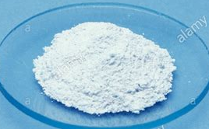
Pour les jeunes enfants, il est très facile de se déshydrater ce qui peut avoir de graves conséquences. Francis est papa depuis huit ans et fait très attention à ce que ses enfants soient toujours hydratés. Il utilise pour ça une "poudre magique" blanche qui lui permet d'identifier les aliments qui contiennent de l'eau. Cependant aujourd'hui sa femme Faïza a rangé la maison et il a perdu son sachet de poudre favorite au milieu d'autres sachets de poudres blanches.
Saura-tu utiliser la méthode scientifique pour venir en aide à Francis ?

Document 1. Le besoin en eau
L'organisme humain a besoin d'environ 2,5 litres d'eau par jour (1,5 litre sous forme liquide et 1 litre acquis dans la nourriture absorbée). Cependant tous les aliments ne contiennent pas d'eau.

Document 2. Test d'identification.
Un test d'identification permet d'identifier une espèce chimique précise de manière sûre.
Document 4. Pictogrammes de sécurité
Document 3. Carte d'identité chimique.
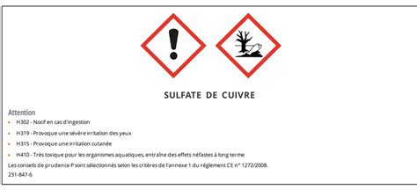
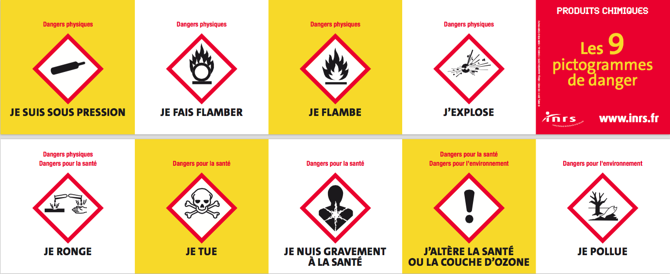

Nom :

Document 5. Matériel.
Lunettes et gants de protection, plaquette pour disposer les produits,
Les poudres : saccharose, sulfate de cuivre anhydre, hydroxyde de sodium, bicarbonate de calcium.


Votre mission-travail à réaliser :
Tu disposes de plusieurs poudres blanche différentes : Le saccharose, Le sulfate de cuivre anhydre, l'hydroxyde de sodium, le bicarbonate de calcium…
- Propose une expérience qui permette de découvrir qu'elle est la "poudre magique" dont se sert Francis.
N'oublie pas que l'on manipule des produits chimiques inconnu ! Pense aux mesures de sécurité !
……………………………………………………………………………………………………….……………………………………………………………………………………………………….……………………………………………………………………………………………………….……………………………………………………………………………………………………….……………………………………………………………………………………………………….……………………………………………………………………………………………………….……………………………………………………………………………………………………….……………………………………………………………………………………………………….……………………………………………………………………………………………………….……………………………………………………………………………………………………….……………………………………………………………………………………………………….………………………………………………………………………………………………………. | Schéma :
Après une mise en commun la classe se met d'accord sur l'expérience à réaliser.
- Réalise l'expérience.
Le document 3 est la "carte d'identité chimique" de la poudre blanche de Francis.
- Complète le document trois en rajoutant le nom de cette poudre.
- Que signifient les symboles sur le document 3 ?
1. J'altère la santé ou la couche d'ozone. 2. Je pollue
- Imagine un protocole expérimental qui permettent de découvrir quels aliments de notre cuisinent contiennent de l'eau.
Pense à adapter les mesures de sécurité maintenant qu'on en sait plus sur le produit chimique que l'on utilise.
……………………………………………………………………………………………………….……………………………………………………………………………………………………….……………………………………………………………………………………………………….……………………………………………………………………………………………………….……………………………………………………………………………………………………….……………………………………………………………………………………………………….……………………………………………………………………………………………………….……………………………………………………………………………………………………….……………………………………………………………………………………………………….……………………………………………………………………………………………………….……………………………………………………………………………………………………….………………………………………………………………………………………………………. | Schéma :

- Réalise ce protocole puis complète le tableau.
Aliments qui contiennent de l'eau | Aliments qui ne contiennent pas d'eau

- Justifier que le composé chimique permet de réaliser un test d'identification de l'eau.
Le sulfate de cuivre anhydre est une poudre blanche mais quand on la met en contact avec l'eau, elle devient bleue ! On peut donc l'utiliser pour tester la présence d'eau.

